Аренда автогрейдера, Ярославль и Ярославская область.

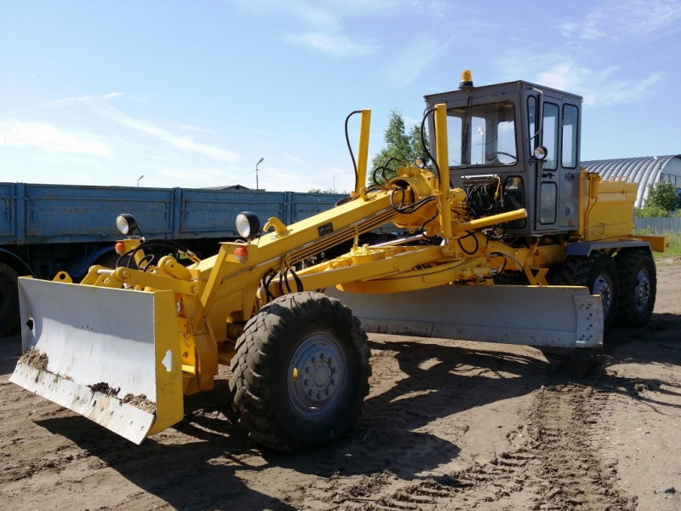

Спецтехника в аренду. Автогрейдер 14 тонн. Большой парк техники отечественного и импортного производства. Опытные водители. Работаем с физическими и юридическими лицами, ежедневно, без выходных. Оплата любым, удобным способом. Гибкие цены.

Анна: 8-930-102-22-29

Компания: Спецтехника Ярославля

Адрес: г. Ярославль, Советская ул., д. 81а

Сайт: http://yar003.ru